
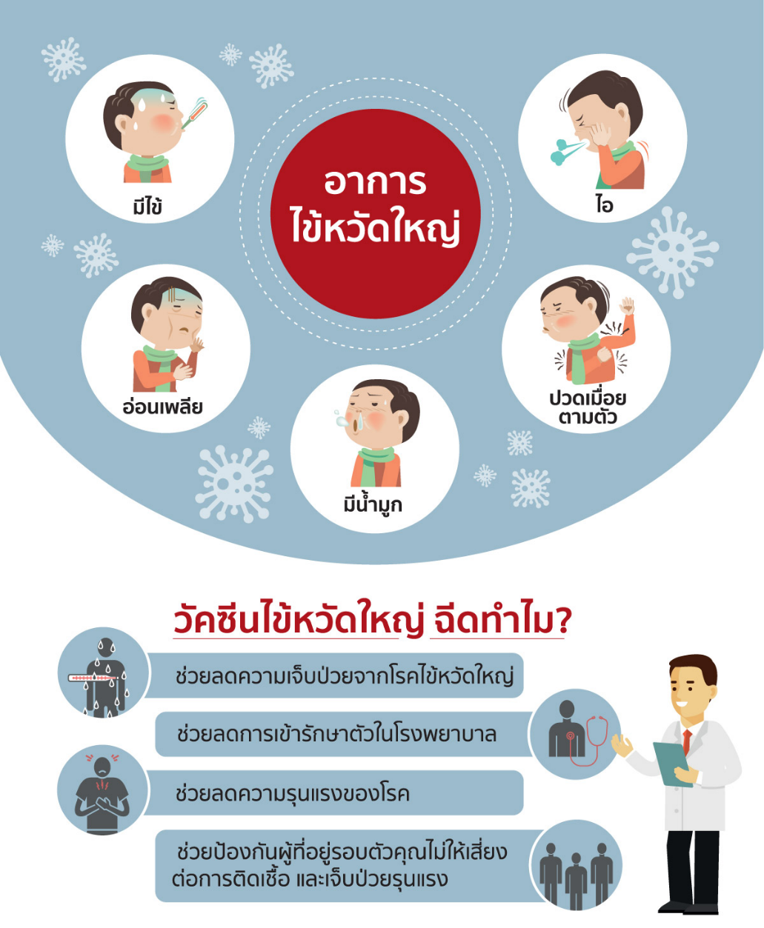
ประชาสัมพันธ์โรคไข้หวัดใหญ่

อบต.วัด อำเภอยะรัง จังหวัดปัตตานี
โทร 073-472250

